Atelier 6 – Redéfinition de méthodes pour un Simple Adapter

On a vu à l'annexe 5 comment créer un SimpleAdapter pour remplir un ListView ou un Spinner.

On avait réussi à lier des adresses de Drawables à ce SimpleAdapter en y passant simplement cette adresse comme élément d'une paire de la Hashtable reliée au SimpleAdapter.

Ce n'est plus le cas dans notre tp; on peut "convertir" notre liste de Chansons en une liste de Hashtables mais on a un url pour récupérer les images ce que le SimpleAdapter ne peut adapter de base dans un ImageView

Solution :

On peut redéfinir des méthodes utilisées à l'interne du SimpleAdapter:

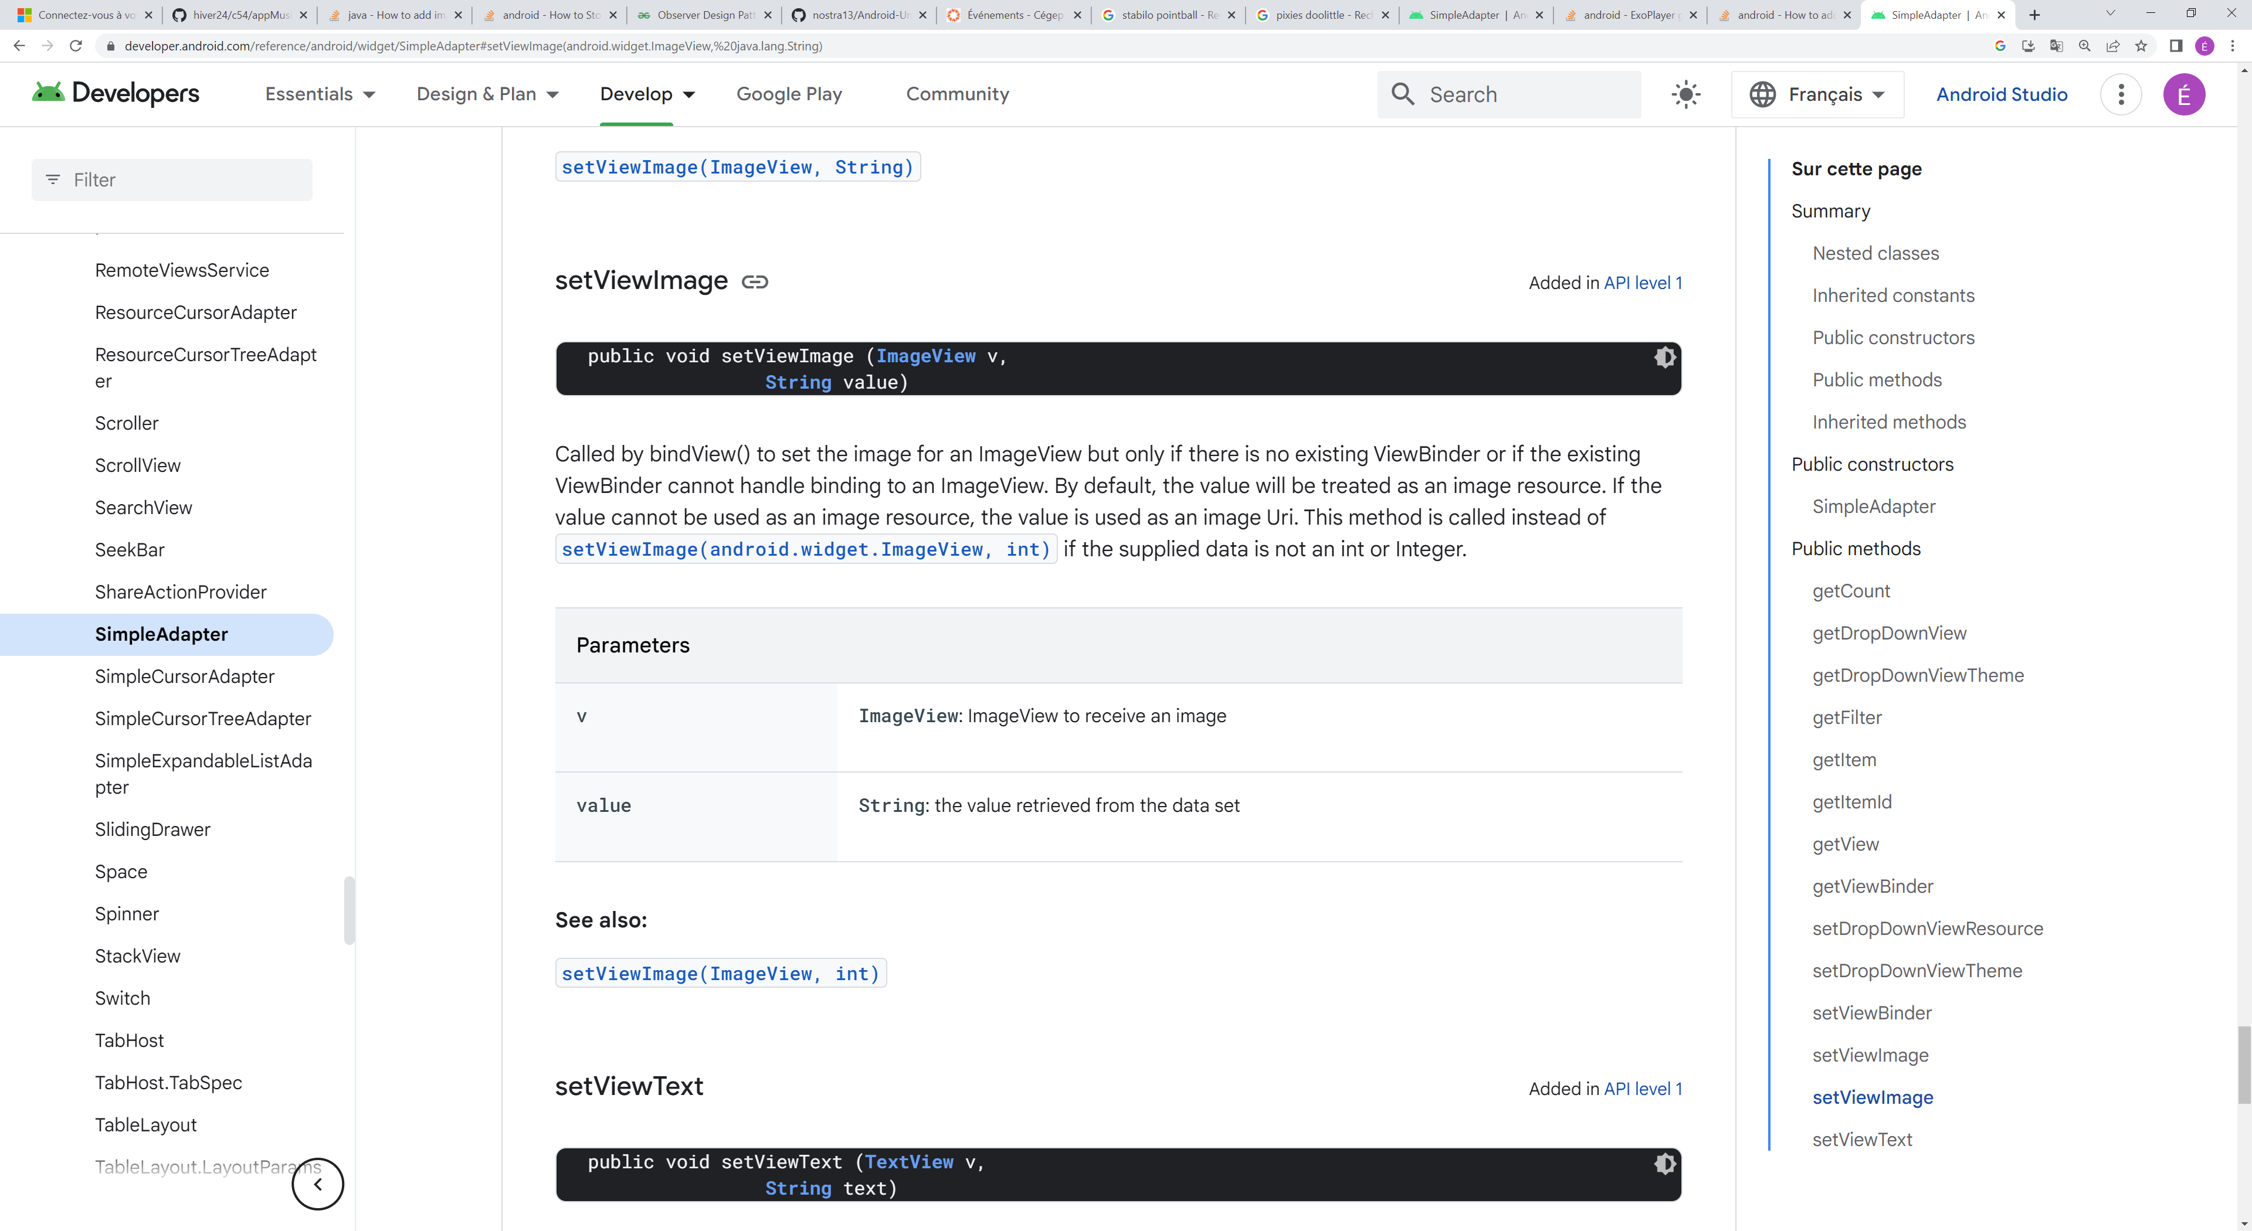

<https://developer.android.com/reference/android/widget/SimpleAdapter#setViewImage(android.widget.ImageView,%20java.lang.String)>

Comment redéfinir la méthode de la classe ?

1. On pourrait faire une sous-classe de SimpleAdapter et redéfinir le constructeur à partir de celui de SimpleAdapter et redéfinir la méthode setViewImage.

OU

1. ( Ce que j'ai fait ) le faire "anonymement" 🡪

SimpleAdapter s = new SimpleAdapter ( …, …., … , …., …. ){

@Override  
public void setViewImage(ImageView v, String value) {  
 Glide.*with*( contexte ).load( value ).into( v );  
}

}

Librairie Glide : un Framework permettant de charger des images et autres médias dans un appareil Android. La librairie gère le décodage, le téléchargement et la cache.

<https://github.com/bumptech/glide>

<https://bumptech.github.io/glide/>

Comme à l'habitude, on doit ajouter une dépendance dans le fichier build.gradle. ( parenthèse / guillemets plutôt qu’apostrophes )